Smlouva o výhradních dodávkách vody v 18,9l barelech

Dodavatel:
zdravavoda.cz s.r.o.

Trávníky 1168
688 01 Uherský Brod
IČO: 28302214 DIČ: CZ28302214
Č.účtu: xxxxxxxxxxx
xxxxxxxxxxx

mobil: +xxxxxxxxxxxx
tel.: +xxxxxxxxxxxxx
email: xxxxxxxxxxxxxxxxxx

Odběratel: Centrum pro regionální rozvoj
České republiky
U Nákladového nádraží 3144/4
130 00 Praha 3
IČO: 04095316, neplátce DPH
Čl. 1/ Předmět smlouvy
Předmětem této smlouvy je opakovaná dodávka přírodní pramenité vody v 18,9l barelech splňující veškeré zdravotní a hygienické požadavky dle platných právních norem.
/dále jen voda/

Čl. 2/ Obchodní a dodací podmínky
Dodavatel se zavazuje dodávat odběrateli vodu v množství a za podmínek jím požadovaných. Objednání veškerého zboží může odběratel učinit:
- telefonicky na čísle xxxxxxxxxxxxxxx
- e-mailem na xxxxxxxxxxxxxxxx
- pomocí e-shopu
xxxxxxxxxxxxxxxxxxx
- pomocí On-line objednávky na www.zdravavoda.cz

V objednávce je odběratel povinen uvést druh a množství objednané vody, místo dodání a případně počet prázdných vratných obalů. Uzávěrka je v pracovních dnech do 16:00 hodin. Objednávky přijaté po tomto termínu budou zpracovány následující pracovní den. Voda bude dodána odběrateli na dohodnuté místo ve lhůtě 48 hodin o objednávky, nebude-li ústně č písemně dohodnuto jinak.

Čl. 3/ Závazky smluvních stran z výhradní smlouvy
Dodavatel se zavazuje poskytovat:
- rozvoz vody do 48 hod od objednání
- dopravu až na místo určení, při odběru 4 kusů a více - ZDARMA
- zpětný odvoz vratných obalů – ZDARMA
- sanitární servis odběratelem užívaných nápojových automatů za cenu 490 Kč bez DPH (nejméně 1x za 4 měsíce))
Odběratel se zavazuje, že nebude odebírat vodu od jiného dodavatele.

Čl.4/ Cena a způsob platby
Smluvní strany se dohodly na následující ceně: za barel vody

Smluvená cena za barel vody je 114 Kč bez DPH. K ceně je účtováno DPH dle zákona.

Způsob platby:
- Na účet dodavatele č. xxxxxxxxxxxx, s minimální splatností 14 dní ode dne doručení faktury dodavatele.

Daňový doklad dodavatel vystavuje na základě dodacích listů 1x měsíčně.

Pro případ prodlení odběratele s platbou závazků vůči dodavateli se odběratel zavazuje zaplatit:
- smluvní úrok z prodlení ve výši 0,3% z dlužné částky denně, jde-li o závazek z obchodního styku,
- smluvní pokutu ve výši 0,1% z dlužné částky denně, jde-li o závazek spotřebitele podřízený občanskému zákoníku.
V případě prodlení odběratele delšího než 14 dnů je dodavatel oprávněn jednostranně pozastavit dodávky vody do doby, než odběratel uhradí veškeré závazky po splatnosti.

Čl. 5/ Balení a obaly
Dodávaná voda je balena ve vratných ekologických obalech – barelech o objemu 18,9 l.
Odběratel se zavazuje při dodání vody složit vratnou zálohu na barely dle platného ceníku dodavatele, nebo vrátit dodavateli odpovídající počet nepoškozených barelů. Dodavatel přitom eviduje výši obalového konta odběratele a příslušných záloh.

Čl. 6/ Odpovědnost za škodu
Odběratel odpovídá za škodu způsobenou na vratných obalech, a to i tehdy, pokud je tato škoda způsobena třetími osobami. Odběratel neodpovídá za běžné opotřebení barelů.

Čl. 7/ Trvání smlouvy
Tato smlouva se uzavírá na dobu neurčitou.
Každá ze stran má právo tuto smlouvu písemně vypovědět bez udání důvodu. Výpovědní doba činí 1 měsíc a začíná běžet ode dne doručení výpovědi druhé straně.
Právo na náhradu škody vypovězením ani odstoupením od smlouvy není dotčeno.

Čl. 8/ Ostatní a závěrečná ujednání
Tato smlouva může být měněna a doplňována formou písemných dodatků a se souhlasem obou stran.
Tato smlouva je vyhotovena ve dvou exemplářích, z nichž každá ze stran obdrží jeden z nich.
Smluvní strany potvrzují, že smlouva je projevem jejich svobodné a skutečné vůle a není činěna v tísni a za nápadně nevýhodných podmínek pro některou z nich.
Smluvní strany prohlašují, že se s obsahem této smlouvy řádně seznámily, obsahu a účelu této smlouvy plně rozumí a tuto skutečnost stvrzují svými podpisy.
Tato smlouva se řídí obecně závaznými předpisy.
Tato smlouva nabývá platnosti dnem jeho podpisu oběma smluvními stranami. Smluvní strany berou na vědomí, že tato Smlouva ke své účinnosti vyžaduje uveřejnění v registru smluv podle zákona č. 340/2015 Sb., o zvláštních podmínkách účinnosti některých smluv, uveřejňování těchto smluv a o registru smluv (zákon o registru smluv) a s tímto uveřejněním souhlasí.

V Uherském Brodě dne V Praze dne

……………………. ….…........................

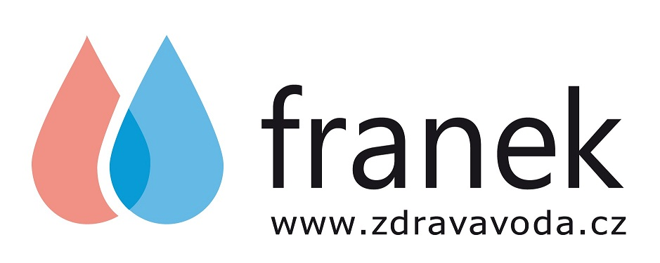
Dodavatel Odběratel
Ing. Aleš Franěk Ing. Zdeněk Vašák
jednatel generální ředitel

